**BAB I**

**PENDAHULUAN**

* 1. **Latar Belakang**

Infeksi pada saluran napas merupakan penyakit yang umum terjadi pada masyarakat. Secara umum penyebab dari infeksi saluran napas adalah berbagai mikroorganisme, namun yang terbanyak akibat infeksi virus dan bakteri. Faktor-faktor yang mempengaruhi penyebaran infeksi saluran nafas antara lain faktor lingkungan, perilaku masyarakat yang kurang baik terhadap kesehatan diri maupun publik, serta rendahnya gizi. Infeksi saluran pernapasan akut (ispa) merupakan penyakit dengan prevalensi yang tinggi khususnya di Kabupaten Karo. Infeksi pada saluran pernapasan atas adalah kondisi akut yang paling sering didapati di pelayanan kesehatan dasar (puskesmas).

Puskesmas berperan menyelenggarakan upaya kesehatan untuk meningkatkan kesadaran, kemauan dan kemampuan hidup sehat bagi setiap penduduk agar memperoleh derajat kesehatan yang optimal.tingginya angka kejadian infeksi menyebabkan tidak terhindarkannya Pemakaian antibiotik sebagai salah satu obat anti infeksi. Hal tersebut meningkatkan peluang terjadinya insiden Pemakaian antibiotik yang tidak rasional yang dapat menyebabkan kejadian resistensi antibiotik.

Antibiotik adalah agen yang digunakan untuk mencegah dan mengobati suatu infeksi karena bakteri. Akan tetapi, istilah antibiotik sebenarnya mengacu pada zat kimia yang dihasilkan oleh satu macam organisme, terutama fungi, yang menghambat pertumbuhan atau membunuh organisme yang lain.

Berdasarkan mekanisme kerjanya terhadap bakteri, antibiotik dikelompokkan menjadi *inhibitor* sintesis dinding sel bakteri (golongan beta laktam seperti penisilin, sefalosporin, karbapenem, monobaktam dan antibiotik lainnya seperti vancomysin, basitrasin, fosfomysin dan daptomysin), *inhibitor* sintesis protein bakteri (aminoglikosida, makrolida, tetrasiklin), menghambat sintesis folat (sulfonamida dan trimetoprim), mengubah permeabilitas membran sel (polimiksin, amfoterisin b, gramisidin, nistatin, kolistin), mengganggu sintesis dna (metronidasol, kinolon, novobiosin) dan mengganggu sintesis rna (rifampisin).

Resistensi antibiotik telah menjadi perhatian masyarakat di seluruh belahan dunia, hal tersebut memerlukan kesadaran bersama akan adanya hubungan antara tingkat resistensi antibiotik dengan pola pemakaian antibiotik. Informasi mengenai pola Pemakaian antibiotik dapat digunakan sebagai alat deteksi dini adanya ketidakrasionalan dan sebagai sumber informasi dalam pengendalian resistensi antibiotik.

ISPA merupakan penyakit yang banyak terjadi serta salah satu penyebab kunjungan pasien ke Puskesmas. Berdasarkan hal diatas maka dilakukan penelitian tentang gambaran pemakaian antibiotik pada pengobatan ISPA di Puskesmas Simpang Empat Kabupaten Karo.

* 1. **Perumusan Masalah**

Berdasarkan latar belakang diatas, permasalahan yang akan dibahas  
dalam penelitian ini adalah bagaimana gambaran pemakaian antibiotik untuk pengobatan ISPA di Puskesmas Simpang Empat Kabupaten Karo.

* 1. **Tujuan Penelitian** 
     1. **Tujuan Umum**

Bertujuan untuk mengetahui gambaran pemakaian antibiotik untuk pengobatan ISPA di Puskesmas Simpang Empat Kabupaten Karo.

* + 1. **Tujuan Khusus**

1. Mengetahui jenis dan golongan antibiotik yang di gunakan untuk pengobatan ISPA di Puskesmas Simpang Empat Kabupaten Karo.
2. Untuk mengetahui kesesuaian pemberian antibiotik pada pengobatan ISPA di Puskesmas Simpang Empat Kabupaten Karo.
3. Untuk mengethui Gambaran Pemakaian Antibiotik Pada ISPA dari Januari sampai dengan Maret Tahun 2019.
   1. **Manfaat Penelitian**
4. Bagi Peneliti Sebagai aplikasi dari disiplin keilmuan peneliti sehingga menambah pengetahuan dan informasi bagi peneliti.
5. Bagi Klinisi Memberikan informasi bagi dokter dan para praktisi kesehatan, pembuat kebijakan, serta masyarakat kesehatan dan para peneliti lain kesesuaian pemakaian antibiotik pada pengobatan ISPA dari segi dosis, indikasi, dan lama Pemakaianobat, sehingga diperoleh pengobatan yang efektif dan aman.
6. Bagi Pemerintah Memberikan bahan pertimbangan kepada pemerintah selaku pembuat kebijakan dalam mengatur pengadaan dan pendistribusian obat serta dalam melakukan pengawasan dan penggendaliaan obat, khususnya golongan antibiotik.
7. Bagi masyarakat menambah pengetahuan tentang Pemakaian antibiotik.
8. Bagi Peneliti selanjutnya Sebagai awal bagi penelitian yang lebih lanjut dan studi mengenai pengunaan antibiotik pada pengobatan ISPA.

**BAB II**

**TINJAUAN PUSTAKA**

**2.1. Infeksi Saluran Pernapasan Akut (ISPA)**

**2.1.1 Defenisi ISPA**

Infeksi Saluran Pernapasan Akut (ISPA), merupakan istilah yang diadaptasi dari istilah bahasa Inggris yaitu Acute Respiratory Infetions (ARI). ISPA terdiri dari tiga unsur yaitu infeksi, saluran pernapasan dan akut, dengan pengertian sebagai berikut:

a. Infeksi adalah masuknya kuman atau mikroorganisme ke dalam tubuh manusia dan berkembang biak sehingga menimbulkan gejala penyakit.

b. Saluran pernapasan adalah organ yang dimulai dari hidung sampai alveoli beserta organ adneksanya seperti sinus, rongga telinga tengah dan pleura. ISPA secara anatomi mencakup saluran pernapasan bagian atas, saluran pernapasan bagian bawah (jaringan paru-paru) dan organ adneksan saluran pernapasan.

c. Infeksi akut adalah infeksi yang berlangsung sampai 14 hari, meskipun untuk kasus tertentu pada ISPA bisa mencapai lebih dari 14 hari (A.Suryana, 2005).

**2.1.2 Etiologi ISPA**

ISPA disebabkan lebih dari 300 jenis bakteri, virus dan riketsia (Depkes RI,2005). ISPA bagian atas umumya disebabkan oleh virus, sedangkan ISPA bagian bawah dapat disebabkan oleh bakteri, umumnya mempunyai manifestasi klinis yang berat sehingga menimbulkan beberapa masalah dalam penanganannya. Bakteri yang menyebabkan ISPA yaitu: Diplococcus pneumonia, Pneumococcus, Streptococcus hemolyticus, Streptococcus aureus, Hemophilus influenza, Bacillus Friedlander. Virus seperti: Respiratory syncytial virus, virus influenza, adenovirus, cytomegalovirus. Jamur seperti: Mycoplasma pneumoces dermatitides, Coccidioides immitis, Aspergillus, Candida albicans (Kurniawan dan Israr, 2009).

**2.1.3 Faktor Resiko ISPA**

Terdapat tiga faktor resiko penyebab terjadinya ISPA secara umum yaitu faktor lingkungan, faktor individu anak, serta faktor perilaku (Depkes RI, 2004). Faktor lingkungan misalnya, polutan udara, kepadatan anggota keluarga, keterbatasan tempat penukaran udara bersih (ventilasi), kelembaban, kebersihan, musim, temperatur. Faktor individu anak atau faktor keadaan anak dimana anak yang mudah sekali terkena penyakit ISPA. Umur anak, status kondisi anak saat lahir, status kekebalan tubuh anak, status gizi anak, dan status kelengkapan imunisasi anak merupakan faktor anak itu mudah sekali terserang penyakit ISPA.

Faktor perilaku yang memperparah insidensi ISPA yaitu perilaku yang kurang baik tercermin dari belum terbiasanya melakukan cuci tangan, membuang sampah, dan meludah di sembarang tempat. Kesadaran untuk mengisolasi diri dengan cara menutup mulut dan hidung pada saat bersin atau padaa saat flu supaya tidak menular ke orang lain masih sangat rendah.

**2.1.4 Tanda dan Gejala ISPA**

Tanda dan gejala ISPA sangat bervariasi antara lain demam,pusing,*malaise* (lemas), *anoreksia* (tidak nafsu makan), *vomitus* (muntah),*photophobia* (takut cahaya), gelisah, batuk, keluar sekret, *stridor* (suara napas), *dyspnea* (kesulitan bernapas), *retraksi suprasternal* (adanya tarikan dada), *hipoksia* (kurang oksigen), dan dapat berlanjut pada gagal napas apabila tidak mendapat pertolongan dan dapat mengakibatkan kematian (Behrman, 1999).

**2.1.5 Jenis ISPA**

ISPA diklasifikasikan menjadi infeksi saluran pernapasan atas dan bawah.

a. Infeksi saluran pernapasan atas

1. Batuk pilek

Batuk pilek *(common cold)* adalah infeksi primer nasofaring dan hidung yang sering mengenai bayi dan anak. Penyakit ini cenderung berlangsung lebih berat kerena infeksi mencakup daerah sinus paranasal, telinga tengah, dan nasofaring disertai demam yang tinggi. Faktor predisposisinya antara lain kelelahan, gizi buruk, anemia dan kedinginan. Pada umumnya penyakit terjadi pada waktu pergantian musim (Ngastiyah, 2005).

2. Sinusitis

Sinusitis adalah radang sinus yang ada di sekitar hidung, dapat berupa sinusitis maksilaris atau sinusitis frontalis. Biasanya paling sering terjadi adalah sinusitis maksilaris, disebabkan oleh komplikasi peradangan jalan napas bagian atas, dibantu oleh adanya faktor predisposisi. Penyakit ini dapat disebabkan oleh kuman tunggal, namun dapat juga disebabkan oleh campuran kuman seperti S*treptokokus, Pneumokokus,Hemophilus* *influenzae, dan Klebsiella pneumoniae*. Jamur dapat juga menyebabkan sinusitis (Ngastiyah, 2005).

3. Otitis Media (OM)

OM adalah salah satu penyakit paling umum pada anak usia dini. Sekitar 80% anak memiliki setidaknya satu episode dan hampir 50% telah memiliki tiga atau lebih espidoe dalam waktu 3 tahun. Kejadian tertinggi pada anak usia 6 bulan sampai 2 tahun. Kemudian secara bertahap menurun sesuai dengan usia kecuali untuk peningkatan kecil pada usia 5 atau 6 tahun saat masuk sekolah. Anak laki-laki usia prasekolah lebih sering terkena dibanding anak perempuan usia prasekolah. Insiden otitis media akut paling tinggi dimusim dingin (Hartono & Rahmawati, 2012).

1. Tonsilitis

Tonsilitis merupakan inflamasi atau pembengkakan akut pada tonsil atau amandel. Organisme penyebabnya yang utama meliputi S*treptokokus* atau *Staphilokokus*. Infeksi terjadi pada hidung menyebar melalui sistem limpa ke tonsil. Hiperthropi yang disebabkan infeksi, bisa menyebabkan tonsil membengkak sehingga bisa menghambat keluar masuknya udara. Manifestasi klinis yang ditimbulkan meliputi pembengkakan tonsil yang mengalami edema dan berwarna merah, sakit tenggorokan, sakit ketika menelan, demam tinggi dan eksudat berwarna putih keabuan pada tonsil, selain itu juga muncul abses pada tonsil (Reeves, dkk, 2001).

5. Faringitis

Faringitis adalah proses peradangan pada tenggorokan. Penyakit ini juga sering dilihat sebagai inflamasi virus. Namun juga bisa disebabkaan oleh bakteri, seperti *Hemolytic stretococcy, Staphylococci,* atau bakteri lainnya (Reeves, dkk, 2001). Tanda dan gejala faringitis antara lain membran mukosa dan tonsil merah, demam, malaise, sakit tenggorokan, anoreksia, serak dan batuk (Behrman, 1999).

1. Laringitis

Laringitis adalah proses peradangan dari membran mukosa yang membentuk laring (Reeves, dkk, 2001). Penyebab laringitis umumnya adalah *Streptococcushemolyticus,Streptococcuviridans, Pneumokokus, Staphylococcus hemolyticus* dan *Haemophilus influenzae*. (Ngastiyah, 2005).

b. Infeksi saluran pernapasan bawah

1. Bronkitis

Bronkitis merupakan infeksi saluran pernapasan akut (ISPA) bagian bawah, terjadi peradangan di daerah laring, trakhea dan bronkus. Disebabkan oleh virus yaitu : *Rhinovirus, Respiratory Sincytial/Virus(RSV),virusinfluenzae,virusparainfluenzae*,dan*Coxsackie virus.* Dengan faktor predisposisi berupa alergi, perubahan cuaca, dan polusi udara. Dengan tanda dan gejala batuk kering, suhu badan rendah atau tidak ada demam, kejang, kehilangan nafsu makan, stridor, napas berbunyi, dan sakit di tengah depan dada (Ngastiyah, 2005).

1. Bronkiolitis

Bronkiolitis akut merupakan penyakit saluran pernapasan yang lazim, akibat dari obstruksi radang saluran pernapasan kecil. Disebabkan oleh *Virus Sinsisium Respiratorik VSR), Virus parainfluenzae, Mikroplasma*, dan *Adenovirus.* Penyakit ini terjadi selama umur 2 tahun pertama, dengan insiden puncak sekitar umur 6 bulan (Behrman, 1999). Yang didahului oleh infeksi saluran bagian atas disertai dengan batuk pilek beberapa hari, tanpa disertai kenaikan suhu, sesak napas, pernapasan dangkal dan cepat, batuk dan gelisah (Ngastiyah, 2005).

1. Pneumonia

Pneumonia adalah Infeksi Saluran Pernapasan Akut bagian bawah yang mengenai parenkim paru. Penyakit ini disebabkan oleh bakteri yaitu *Streptococcus pneumonia* dan *Haemophillus influenza.* Pada bayi dan anak kecil ditemukan staphylococcus aureus sebagai penyebab pneumonia yang berat dan sangat progresif dengan mortalitas tinggi (Wardhani & Setiowulan, 2000). Gejala pneumonia bervariasi, tergantung umur penderita dan penyebab infeksinya. Gejala-gejala yang sering didapatkan pada anak adalah napas cepat dan sulit bernapas, mengi, batuk, demam, menggigil, sakit kepala, dan nafsu makan hilang (Syair, 2009)

**2.2 Antibiotik**

**2.2.1 Defenisi Antibiotik**

Antibiotik adalah suatu golongan senyawa yang dihasilkan oleh fungi dan bakteri yang pada konsentrasi rendah berkhasiat untuk mematikan atau menghambat pertumbuhan mikroorganisme lain. Pengujian antibiotik perlu dilakukan untuk memberikan jaminan baik kualitas maupun mutu antibiotik yang akan digunakan dalam pengobatan dengan syarat toksisitasnya relatif aman untuk manusia (Radji, 2010). Menurut Stringer (2006), antibiotik dapat digolongkan berdasarkan mekanisme kerjanya, sebagai berikut:

a. Menghambat sintesis dinding sel bakteri yang bersifat bakterisida dengan cara memecah dan menghambat enzim dalam sintesis dinding sel. Contohnya seperti golongan β-Laktam seperti penisislin, sefalosporin, karbapenem, monobaktam, dan yang menghambat sintesis dinding sel yang lain seperti vankomisin, basitrasin, fosfomisin, dan daptomisin.

b. Menghambat sintesis protein bakteri yang bersifat bakterisida atau bakteriostatik dengan cara mengganggu proses sintesis protein tetapi tidak berefek pada sel-sel normal. Contohnya seperti golongan aminoglikosida, makrolida, tetrasiklin, streptogamin, klindamisin, oksazolidinon, dan kloramfenikol.

c. Mengubah permeabilitas membran sel bakteri yang bersifat

bakteriosida dan bakteriostatik dengan cara membran sel dan substansi seluler dihilangkan maka sel menjadi lisis atau pecah. Contohnya seperti polimiksin, amfoterisin B, gramisidin, nistatin, dan kolistin.

d. Menghambat sintesis asam folat dengan cara asam folat tidak dapat diabsorbsi oleh bakteri, tetapi asam folat dibuat dari PABA (asam para amino benzoat) dan glutamat. Asam folat merupakan vitamin dan 19 tidak dapat disintesis oleh manusia. Hal ini menjadi suatu target yang baik dan slektif bagi senyawa-senyawa antimikroba. Contohnya seperti sulfonamid dan trimetropim.

e. Mengganggu sintesis DNA dengan cara menghambat kerja asam Deoksiribo Nukleat (DNA) girase. DNA girase merupakan enzim yang terdapat pada bakteri yang menyebabkan terbukanya dan terbentuknya superheliks pada DNA yang mengakibatkan replikasai DNA terhambat. Contohnya seperti metronidazol, kinolon, dan novabiosin.

**2.2.2 Ketepatan Pemakaian Antibiotik**

Pemakaian obat secara tepat merupakan hal penting yang perlu dilakukan dalam meningkatkan mutu pelayanan kesehatan kepada pasien. Berdasarkan Kemenkes RI (2011) tentang Pemberian Obat rasional, Pemakaian obat dapat dikatakan rasional apabila pasien menerima obat yang sesuai dengan kondisi klinisnya, dalam periode waktu yang tepat, dan dengan biaya yang terjangkau untuk pasien dan kebanyakan masyarakat.

Dengan tiga kata kunci tersebut maka Pemakaian obat yang tepat atau rasional dapat dikatakan mencapai pengobatan yang efektif. Menurut WHO yang dikutip dalam Pemberian Obat Rasional (2011), memperkirakan lebih dari separuh dari seluruh obat yang diresepkan didunia, digunakan dan dijual secara tidak tepat (bebas).

Tujuan dari Pemakaian obat secara tepat yaitu guna menjamin pasien mendapatkan pengobatan yang sesuai dengan kebutuhannya, untuk periode waktu yang efektif dengan harga yang terjangkau. 20 Secara praktis, Pemakaian obat secara tepat atau rasional menurut Kemenkes RI (2011), jika memenuhi kriteria:

1. Tepat Diagnosis Pemakaian obat disebut rasional jika diberikan untuk diagnosis yang tepat. Jika diagnosis tidak ditegakkan dengan benar, maka pemilihan obat akan terpaksa mengacu pada diagnosis yang keliru tersebut. Akbiatnya obat yang diberikan juga tidak akan sesuai dengan indikasi yang seharusnya.

2. Tepat Indikasi Penyakit Setiap obat memiliki spektrum terapi yang spesifik. Antibiotik, misalnya diindikasikan untuk infeksi bakteri. Dengan demikian, pemberian obat ini hanya dianjurkan untuk pasien yang mengalami gejala adanya infeksi bakteri.

3. Tepat Pemilihan Obat Keputusan untuk melakukan upaya terapi diambil setelah diagnosis ditegakkan dengan benar. Dengan demikian, obat yang dipilih harus memiliki efek terapi sesuai dengan spektrum penyakit. Penyeleksian obat secara objektif dapat dibuat berdasarkan kriteria meliputi efikasi, keamanan, kecocokan, dan biaya.

4. Tepat Dosis Dosis, cara, dan lama pemberian obat sangat berpengaruh terhadap efek terapi obat. Pemberian dosis yang berlebihan, khususnya untuk obat yang dengan rentang terapi yang sempit, akan sangat beresiko timbulnya efek samping. Sebaliknya dosis yang terlalu kecil tidak akan menjamin tercapainya kadar terapi yang diharapkan.

5. Tepat Cara Pemberian Antibiotik tidak boleh dicampur dengan susu, karena akan membentuk ikatan, sehingga menjadi tidak dapat diabsorpsi dan menurunkan efektivitasnya.

6. Tepat Interval Waktu Pemberian Cara pemberian obat hendaknya dibuat sesederhana mungkin dan praktis, agar mudah ditaati oleh pasien. Makin sering frekuensi pemberian obat per hari (misalnya 4 kali sehari), semakin rendah tingkat ketaatan pasien dalam mengkonsumsi obat. Obat yang harus diminum 3 x sehari harus diartikan bahwa obat harus diminum dengan interval setiap 8 jam dan tidak boleh lebih maupun kurang dari 8 jam.

7. Tepat Lama Pemberian Lama pemberian obat harus tepat sesuai penyakitnya masing-masing. Pemberian obat yang terlalu singkat atau terlalu lama dari yang seharusnya akan berpengaruh terhadap hasil pengobatan. Misalnya, untuk tuberkulosis dan kusta, lama pemberian paing singkat adaah 6 bulan. Lama pemberian kloramfenikol pada demam tifoid adalah 10-14 hari.

8. Waspada terhadap Efek Samping Pemberian obat potensial menimbulkan efek samping, yaitu efek tidak diinginkan yang timbul pada pemberian obat dengan dosis terapi, karena itu muka merah setelah pemberian atropin bukan dikarenakan alergi, tetapi efek samping sehubungan vasodilatasi pembuluh darah di wajah.

9. Tepat Penilaian Kondisi Pasien Tepat penilaian kondisi pasien yaitu obat yang diberikan sesuai dengan kondisi fisiologis dan patologis pasien untuk menghindari adanya kontraindikasi yang mungkin terjadi sehingga dapat memperbutuk atau memperparah kondisi pasien. Respon individu terhadap efek obat sangat beragam. Hal ini lebih jelas terlihat pada beberapa jenis obat seperti aminoglikosida. Pada penderita dengan kelainan ginjal, pemberian aminoglikosida sebaiknya dihindarkan, karena resiko terjadinya nefrotoksisitas pada kelompok ini meningkat secara bermakna.

10 Obat diberikan harus efektif dan aman dengan mutu terjamin Obat yang diberikan harus memenuhi kriteria seperti efektif, aman, bermutu, serta tersedia setiap saat dengan harga terjangkau. Untuk efektif, dan aman, serta terjangkau dapat diberikan obat yang masuk kedalam daftar obat esensial. Untuk jaminan mutu, obat diperoleh dari produsen yang menerapkan CPOB (Cara Pembuatan Obat yang Baik) dan dibeli dari jalur resmi.

11.Tepat Informasi Pemberian informasi kepada pasien merupakan bagian integral proses peresepan, informasi yang disampaikan mencakup cara mengkonsumsi, kemungkinan efek samping yang timbul, dan penanggulangannya. Informasi yang tepat dan benar dalam Pemakaianobat sangat penting dalam menunjang keberhasilan terapi.

12 Tepat Tindak Lanjut *(Follow-up)* Pada saat memutuskan pemberian terapi, harus sudah dipertimbangkan upaya tindak lanjut yang diperlukan, misalnya jika pasien tidak sembuh atau mengalami efek samping. Misalnya, pada terapi dengan teofilin sering memberikan gejala takikardi. Jika hal ini terjadi, maka dosis obat perlu ditinjau ulang atau bisa saja obat yang digunakan diganti. Demikian pula dalam penatalaksanaan syok anafilaksis, pemberian injeksi adrenalin yang kedua perlu segera dilakukan, jika pada pemberian pertama respon sirkulasi kardiovaskuler belum seperti yang diharapkan.

13.Tepat Penyerahan Obat *(Dispensing)* Pemakaianobat rasional melibatkan juga dispenser sebagai penyerah obat dan pasien sendiri sebagai konsumen. Pada saat resep dibawa ke apotek atau tempat penyerahan obat di puskesmas, apoteker/asisten apoteker menyiapkan obat yang dituliskan peresep pada lembar resep untuk kemudian diberikan kepada pasien. Proses penyiapan dan penyerahan harus dilakukan secara tepat, agar pasien mendapatkan obat sebagaimana harusnya.

14.Pasien Patuh Kepatuhan minum obat umumnya terjadi pada pasien dengan keadaan seperti, jenis dan obat yang diberikan terlalu banyak, frekuensi pemberian obat per hari terlalu sering, jenis sediaan terlalu beragam, pemberian obat dalam jangka waktu panjang tanpa informasi yang jelas, serta timbulnya efek samping yang tidak diinginkan. Berdasarkan beberapa kriteria tersebut, analisis yang dapat dilakukan dalam penelitian ini yaitu tepat kondisi pasien, tepat indikasi penyakit, tepat pemilihan obat, tepat dosis, dan tepat interval waktu pemberian. Alasan dilakukan analisis 5 dari 14 kriteria tersebut yaitu berkaitan dengan informasi yang tersedia dalam rekam medik pasien dan kriteria tersebut dianggap penting dalam menilai ketepatan Pemakaianobat.

**2.3 Kerangaka Konsep**

Variabel Bebas Variabel Terikat

Pemberian antibiotik pada pengobatan ISPA

Mengumpulkan resep antibiotik pada pengobatan ISPA

Menghitung resep

Gambar 2.3 kerangka konsep

**2.4 Defenisi Operasional**

1. infeksi saluran pernafasan akut (ISPA) merupakan infeksi yang disebabkan oleh mikroorganisme pada setrukur saluran pernafasan.
2. Pemberian Obat rasional marupakan apabila pasien menerima obat yang sesuai dengan kondisi klinisnya, dalam periode waktu yang tepat, dan dengan biaya yang terjangkau untuk pasien dan kebanyakan masyarakat
3. Antibiotik adalah suatu golongan senyawa yang dihasilkan oleh fungi dan bakteri yang pada konsentrasi rendah berkhasiat untuk mematikan atau menghambat pertumbuhan mikroorganisme lain.

**BAB III**

**METODE PENELITIAN**

**3.1 Jenis dan Desain Penelitian**

Metode penelitian yang digunakan pada penelitian ini adalah survey deskriptif yaitu mendeskripsikan atau menguraikan pemakaian antibiotik pada pengobatan ISPA berdasakan usia , jenis kelamin, jenis antibiotik dan jumlah obat di Puskesmas Simpang Empat Kabupaten Karo.

1. Kreteria ekeklusi yaitu yang benar dari penelitian semua jenis antibiotik selama tiga bulan
2. Kreteria inkusi yaitu antibiotic yang diberikan pada penyakit ISPA.

**3.2 Lokasi Dan Waktu Penelitian**

Penelitian dilakasanakan selama tiga bulan dari bulan April sampai Juni 2019 di Puskesmas Simpang Empat Kabupaten Karo.

**3.3 Populasi dan Sampel**

**3.3.1 Populasi**

Dalam penelitian ini populasi yang digunakan adalah seluruh resep antibiotik di Puskesmas Simpang Empat mulai dari bulan Januari sampai Maret 2019 sebanyak 600 lembar.

**3.3.2 Sampel**

Dalam penelitian ini sampel yang digunakan adalah sampel jenuh .sampel jenuh adalah teknik penentuan sampel bila semua anggota populasi digunakan sebagai sampel. Terdapat 600 lembar resep pasein yang menggunakan antibiotik pada pengobatan ISPA di Puskesmas Simpang Empat Kabupaten Karo.

* 1. **Jenis Dan Cara Pengumpulan Data**
     1. **Jenis Data**

Jenis data digunakan adalah data perimer yaitu data yang diperoleh secara langsung oleh peneliti dari resep pasien di instalasi farmasi (ruang farmasi) Puskesmas Simpang Empat Kabupaten Karo.

* + 1. **Cara Pengumpulan Data**

Cara pengumpulan data dengan menggunakan metode pengamatan atau observasi yaitu suatu prosedur yang terencana, meliputi kegiatan melihat dan mencatat jumlah dari resep. Pengolahan data dengan memilih resep pasien ISPA yang mengandung antibiotik.

* 1. **Pengolahan Dan Analisa Data**
     1. **Pengolahan Data**

Data yang dperoleh kemudian disajikan dalam bentuk tabel distribusi frekuensi ,sehingga di dapat gambaran pemakaian antibiotik terhadap pengobatan ISPA di Puskesmas Simpang Empat Kabupaten Karo periode Januari sampai Maret 2019.dimana penyajian data ini dilakukan dengan :

1. Mengambil lembar resep perbulan kemudian memilih resep pasien ISPA yang mengandung antibiotik.
2. Menghitung jumlah resep
3. Mengkelasifikasi berdasarkan nama obat.
4. Menuliskan data kedalam tabel distribusi frekuensi.
5. Menghitung persentase resep.

Rumus :Jumlah lembar resep yang terdiri dari antibiotik x 100%

Total lembar resep

Data keseluruhan disajikan ke dalam tabel distribusi.

* 1. **Analisa Data**

Dilakukan secara deskriptif dengan melihat gambaran pemakaian antibiotik terhadap pengobatan ISPA periode Januari sampai Maret 2019 di Puskesmas Simpang Empat Kabupaten Karo .disajikan dalam bentuk tabel distribusi frekuensi.

**BAB IV**

**HASIL DAN PEMBAHASAN**

**4.1 Hasil Penelitian**

Penelitian ini dilakukan di puskesmas Simpang Empat dengan mengumpulkan data resep pada pasien ISPA. Sampel yang digunakan yaitu pasien penderita ISPA yang mendapat antibiotik. Jumlah resep yang didapatkan yaitu 600 resep. Karakteristik usia penderita ISPA dapat dilihat pada tabel 1.

Tabel 4.1. Distribusi usia pasien penderita ISPA di Puskesmas Simpang Empat

|  |  |  |
| --- | --- | --- |
| Usia (tahun) | Jumlah resep | Persentasi % |
| 0 – 5 Tahun | 60 | 10% |
| 5 – 11 Tahun | 80 | 13.33% |
| 12 – 16 Tahun | 65 | 10.83% |
| 17 – 25 Tahun | 50 | 8.33% |
| 26 – 35 Tahun | 65 | 10.83% |
| 36 – 45 Tahun | 85 | 14.17% |
| 46 – 55 Tahun | 120 | 20% |
| 56 – 65 Tahun | 40 | 6.67% |
| 65 Tahun | 35 | 5.83% |
| Total | 600 | 100% |

Sumber:WHO Kategori Umur Menurut Depkes RI (2009)

Dari hasi pengamatan di peroleh pesebaran terbanyak di dominasi oleh pasien dengan usia 46 - 55 tahun sebanyak 120 resep dengan persentase 20%.

Tabel 4.2.distribusi jenis kelamin penderita ISPA di Puskesmas Simpang Empat

|  |  |  |  |
| --- | --- | --- | --- |
| No | Jenis kelamin | Jumlah resep | Persentase(%) |
| 1 | Laki – laki | 370 | 38.33% |
| 2 | Perempuan | 230 | 61.67% |
|  | Total | 600 | 100% |

Karakteristik pasien berdasarkan jenis kelamin di peroleh persentase pasien laki –laki dan perempuan berturut turut (38.33%) dan (61.67%). Dari data pasien pada tabel 4.2, terlihat bahwa jenis kelamin perempuan menderita penyakit ISPA paling banyak dibandingkan laki – laki .tidak ada hubungan yang bermakna antara jenis kelamin dengan kejadian ISPA.

Tabe 4 3. Distribusi jenis antibiotik Januari sampai Maret 2019

|  |  |  |  |
| --- | --- | --- | --- |
| No | Jenis Antibiotik | Jumlah Resep | Persentase (%) |
| 1 | Amoksisillin 500 mg | 390 | 65% |
| 2 | Amoksisillin syrup | 60 | 1% |
| 3 | Ciprofloxacin 500 mg | 120 | 20% |
| 4 | Erytromicin 250 mg | 9 | 1.5% |
| 5 | Kotrimoxazol 480 mg | 6 | 1% |
| 6 | Kotrimoxazol syrup | 3 | 0.5% |
| 7 | Khloramfenicol250 mg | 9 | 1.5% |
| 8 | Khlorampenicol syrup | 3 | 0.5% |
|  | Total | 600 | 100% |

Dari data diatas pada Tabel 4.3 , terlihat bahwa jenis antibiotik yang paling sering diresepkan pada pengobatan ISPA di puskesmas Simpang Empat yaitu amoksisillin 500 mg, kemudian pada urutan kedua Ciprofloxacin 500 mg .

Tabel 4.4. Distribusi jenis antibiotik Januari 2019

|  |  |  |  |
| --- | --- | --- | --- |
| No | Jenis Antibiotik | Jumlah Resep | Persentase (%) |
| 1 | Amoksisillin 500 mg | 130 | 67.36% |
| 2 | Amoksisillin syrup | 15 | 7.77% |
| 3 | Ciprofloxacin 500 mg | 40 | 20.73% |
| 4 | Erytromicin 250 mg | 3 | 1.55% |
| 5 | Kotrimoxazol 480 mg | 0 | 0% |
| 6 | Kotrimoxazol syrup | 3 | % |
| 7 | Khloramfenicol250 mg | 2 | 1.55% |
| 8 | Khlorampenicol syrup | 0 | 0% |
|  | Total | 193 | 100% |

Pada Tabe 4.4 Bulan Januari jenis antibiotik yang paling banyak digunakan adalah amoksisillin 500 mg 130 lembar resep 67.36 %.

Tabel 4. 5 Distribusi jenis antibiotik Feberuari 2019

|  |  |  |  |
| --- | --- | --- | --- |
| No | Jenis Antibiotik | Jumlah Resep | Persentase (%) |
| 1 | Amoksisillin 500 mg | 110 | 51.64% |
| 2 | Amoksisillin syrup | 35 | 16.43% |
| 3 | Ciprofloxacin 500 mg | 50 | 23.47% |
| 4 | Erytromicin 250 mg | 5 | 2.35% |
| 5 | Kotrimoxazol 480 mg | 4 | 1.88% |
| 6 | Kotrimoxazol syrup | 0 | 0% |
| 7 | Khloramfenicol250 mg | 7 | 3.29% |
| 8 | Khlorampenicol syrup | 2 | 0.94% |
|  | Total | 213 | 100% |

Pada Tabel 4.5Bulan Feberuari 2019 jenis amoksisillin 500 mg 110 lembar resep 51.64%.

Tabel 4.6. Distribusi jenis antibiotik Maret 2019

|  |  |  |  |
| --- | --- | --- | --- |
| No | Jenis Antibiotik | Jumlah Resep | Persentase (%) |
| 1 | Amoksisillin 500 mg | 150 | 77.32% |
| 2 | Amoksisillin syrup | 10 | 5.15% |
| 3 | Ciprofloxacin 500 mg | 30 | 15.46% |
| 4 | Erytromicin 250 mg | 1 | 0.52% |
| 5 | Kotrimoxazol 480 mg | 2 | 1.03% |
| 6 | Kotrimoxazol syrup | 0 | 0% |
| 7 | Khloramfenicol250 mg | 0 | 0% |
| 8 | Khlorampenicol syrup | 1 | 0.52% |
|  | Total | 194 | 100% |

Pada Tabel 4.6 Bulan Feberuari 2019 jenis amoksisillin 500 mg 150 lembar resep 77.32%77.32%

Tabel 4.7 Distribusi Jumlah obat yang digunakan pada Pengobatan ISPA di Puskesmas Simpang Empat.

|  |  |  |  |
| --- | --- | --- | --- |
| No | Nama obat | Jumlah obat | Persentase(%) |
| 1 | Amoksisillin 500 mg | 3450 | 76.40% |
| 2 | Amoksisillin syrup | 60 | 1.33% |
| 3 | Ciprofloxacin 500 mg | 800 | 17.71% |
| 4 | Erytromicin 250 mg | 90 | 1.99% |
| 5 | Kotrimoxazol 480 mg | 20 | 0.44 % |
| 6 | Kotrimoxazol syrup | 3 | 0.07% |
| 7 | Khloramfenicol250 mg | 90 | 1.99% |
| 8 | Khlorampenicol syrup | 3 | 0.07% |
|  | Total | 4516 | 100% |

Penelitian ini dilakukan untung mengetahui jumlah antibiotik yang paling banyak digunakan terhadap pengobatan ISPA di Puskesmas Simpang Empat .

Hasil daripada tabel.4.7 terlihat bahwa jumlah Pemakaian antibiotik yang paling banyak digunakan yaitu amoxicillin 500 mg, ciprofloxacin 500mg, amoxicillin syrup. Pemakaian amoxicillin ditemukan lebih tinggi dibandingkan dengan antibiotik lainnya yaitu 76.40%. antibiotik ini merupakan antibiotik golongan penisilin yang mempunyai spectrum luas yang memililki aktivitas baik terhadap bakteri gram positif dan gram negativ. Amoxicillin sebagai antibiotik golongan betalaktam spectrum luas yang umum digunakan untuk infeksi saluran pernafasan .

**4.2 Pembahasan**

Pada penelitian ini dilakukan pengambilan data di Puskesmas Simpang Empat Kabupaten Karo. Penelitian ini dilakukan untuk mengetahui gambaran Pemakaian antibiotik pada ISPA. Penelitian ini dilakukan secara deskriptif dari bulan Oktober samapi Desember 2018. Total jumlah resep yang di dapat adalah sebanyak 600 lembar resep dan total obat yang diperoleh sebanyak 4516 obat .

ISPA merupakan penyakit infeksi akut yang penyeberannya sangat luas, yaitu pada bayi, anak – anak dan dewasa (depkes RI,2005).Penyebaran infeksi tergantung dari pertahanan tubuh dan virulensi kuman yang. Hasil penelitian menunjukan persentase pasien ISPA dewasa lebih banyak daripada balita .hal ini mungkin terjadi karena aktivitas orang dewasa mempengaruhi terjadi nya ISPA.

Analisa persentase pasien ISPA berdasarkan jenis kelamin menunjukan bahwa ISPA lebih sering terjadi pada wanita hal ini mungkin di sebabkan karena banyak nya aktivitas wanita di bertani. Karena mayoritas pekerjaan wanita di kab karo adalah bertani.

Hasil analisa terhadap persentas obat antibiotik yang digunakan, didapatkan bahwa antibiotika yang paling banyak digunakan adalah jenis antibiotik amoxsicillin 500 mg, amoxicillin syrup dan ciprofloxacin 500 mg. Antibiotik ini merupakan antibiotik golongan penicillin yang digunakan untuk mengobati berbagai macam infeksi bakteri. Obat ini bekerja dengan menghentikan pertumbuhan bakteri .

Pemakaian tertinggi kedua adalah ciprofloxacin yang merupakan golongan fluoroquinolon yang digunakan untuk menangani berbagai jenis infeksi akibat beakteri.jenis obat ini bekerja dengan cara membunuh atau mencegah perkembangan bakteri yang menjadi penyebab infeksi. Karena ditujukan untuk infeksi bakteri , maka ciprofloxacin tidak akan efektif untuk mengobati infeksi virus.

Varvey et al (2009) memaparkan prinsip dasar pemilihan antibiotik yaitu dimana antibiotik hanya diresepkan jika infeksi merupakan infeksi bakteri dan ditandai dengan gejala yang signifikan dan berat, adanya komplikasi penyakt yang lebih berat dan infeksi tidak mampu diatasi dengan system kekenbaan tubuh.

Tingginya prevalensi infeksi saluran pernafasan akut (ISPA) serta dampak yang ditimbulkannya membawa akibat pada tingginya konsumsi obat bebas dan antibiotika. Dalam kenyataan antibiotik banyak diresepkan untuk mengatasi infeki ini . peresepan antibiotika yang berlebihan tersebut terdapat pada infeksi saluran pernapfasan akut , meskipun sebagian besar penyebab daripenyakit ini adalah virus. Salah satu penyebabnya adalah ekspetasi yang berlebihan para kelinis terhadap antibiotik terutama untuk mencegah infeksi sekunder yang disebabkan oleh bakteri, yang sebetulnya tidak bias dicegah. Dampak dari semua ini adalah meningkatnya resistensi bakteri maupun peningkatan efek samping yang tidak diinginkan.

**BAB V**

**KESIMPULAN DAN SARAN**

**5.1 Kesimpulan**

Berdasarkan hasil penelitian, analisa dan pembahasan maka dapat disimpulkan bahwa gambaran Pemakaian antibiotik terhadap pengobatan ISPA di Puskesmas Simpang Empat yaitu:

1. Dari kriteria usia pasien penderita ISPA terbanyak adalah usia 46 – 55 tahun (20%)
2. Berdasarkan jenis kelamin penderita ISPA terbanyak diderita oleh perempuan sebanyak 370 resep (61.67%)
3. Berdasarkan jumlah resep, Pemakaian antibiotk terbanyak jenis amoxicillin 500 mg
4. Berdasarkan jumlah obat Pemakaian antibiotik amoxicillin 500 mg ditemukan lebih tinggi dibandingkan antibioti lainnya yaitu 3450 tablet (77.25%).

**5.2 Saran**

Karena tingginya pemakaian antibiotik, khususnya amoksisilin 500 mg dan ciprofloxcacin 500 mg di Puskesmas Simpang Empat maka di sarankan agar pemerintaan obat ke gudang farmasi di perbanyak khususnya amoksisilin untuk mencegah kekurangan obat.

DAFTAR PUSTAKA

Avicenna.2019.*Tanda dan Gejala ISPA* .

Departemen Kesehatan Republik Indonesia,2005,*Pharmaceutical Care* untuk Infeksi

Departemen Kesehatan Republik Indonesia,2009,*kelasifikasi umur berdasarkan WHO* kategori Depkes.

Penyakit Saluran *Pernafasan Direktorat Bina Komunitas dan Klinik Dirjen Bina Kefarmasian dan Alat Kesehatan*, Jakarta.

Kemenkes, 2011.Pedoman *Umum Pemakaian Antibiotik*. Peraturan Mentri Kesahatan RI Nomor 2406/MENKES/PER/XII.2011.

Kemenkes 2009.Pedoman *Penggendalian Penyakit Infeksi Saluran Pernafasan .Akut*.Direktorat Jendra lPengendalian Penyakit dan Penyehatan Lingkungan Jakarta.Departemen Kesehatan RI

Notoatmodjo,2016. *Metodologi Penelitian Kesehatan*.Jakarta:Rineke Cipta

Nugroho, A.E., 2012, *Farmakologi Obat-Obat Penting dalam Pembelajaran Ilmu Farmasi dan Dunia Kesehatan*, 195, Pustaka Pelajar, Yogyakarta.

Permenkes.2014 *Peraturan Mentri Kesehatan Republik Indonesia tentang Pusat Kesehatan Masyaraka*t, Jakarta : Departemen Kesehatan Republik Indonesia.

Varvey et al (2009). *Prinsip dasar pemilihan antibiotik*

Tjay,T.H, 2010. *Obat-Obat Penting*. Edisi 6, Penerbit Gramedia , Jakarta.

Lampiran 1

Gambar Peneliti Di Puskesmas Simpang Empat

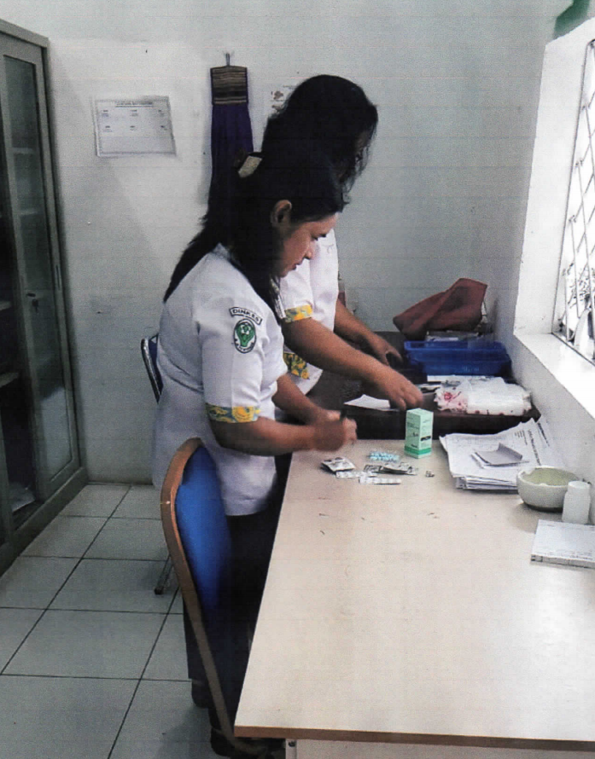

Lampiran 2

Surat Izin Penelitian Mahasiswa

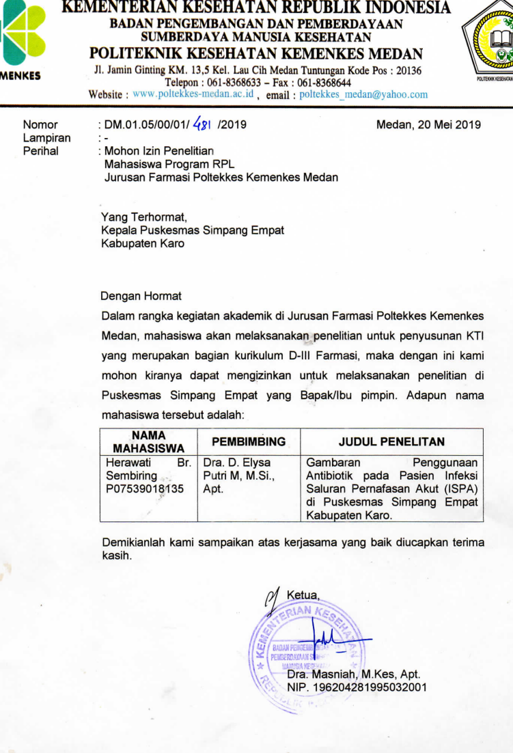

Lampiran 3

Surat Izin Penelitian di Puskesmas

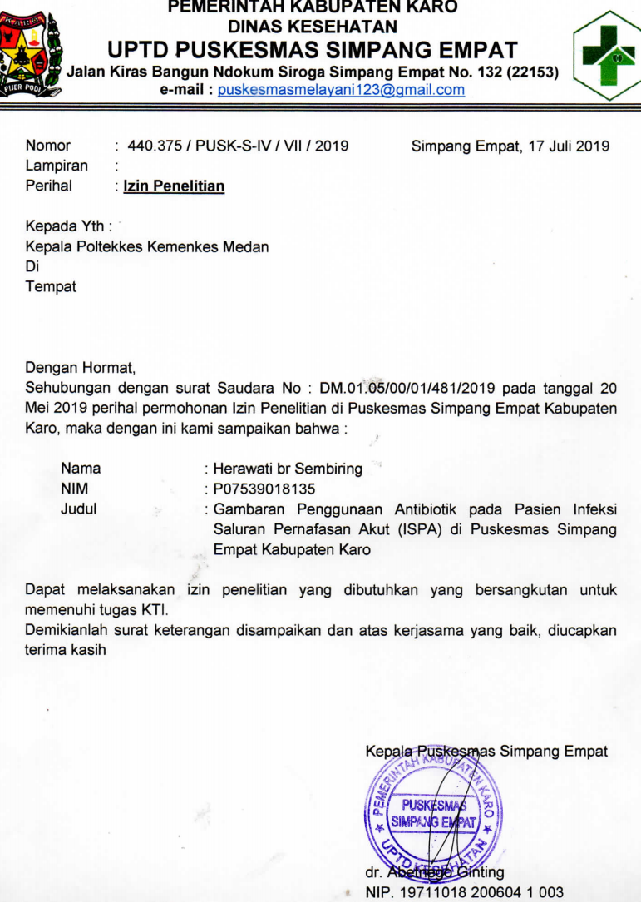

Lampiran 4

Surat Selesai Penelitian Di Puskesmas

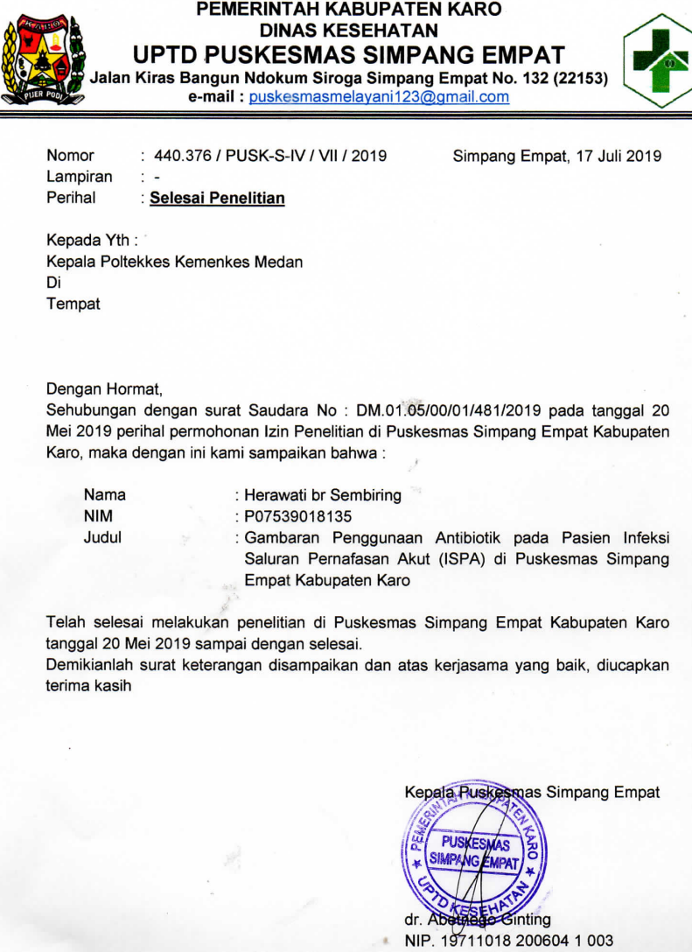

Lampiran 5

Contoh resep antibiotik pada pengobatan ISPA

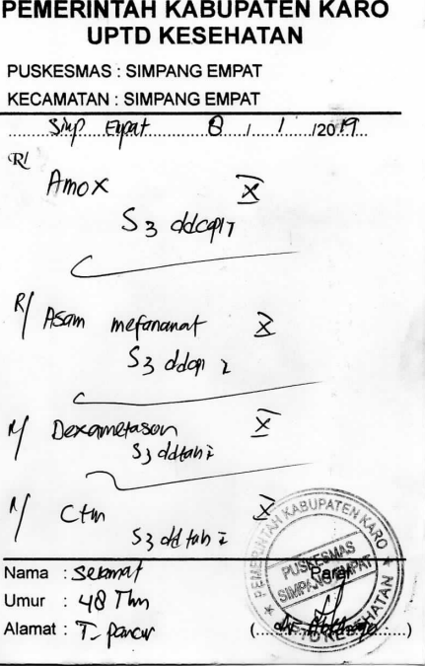

Lampiran 6

Kartu bimbingan KTI

